
“POLITICA DE LA CALIDAD”
La Dirección es consciente de las circunstancias actuales que nos rodean, tales como innovaciones tecnológicas, menores precios, mercados globalizados y clientes más exigentes; esto nos obliga a dar una respuesta, mediante la adaptación permanente de nuestro entorno y ofreciendo en cada momento los mejores servicios, que satisfagan las necesidades y expectativas de nuestros clientes actuales y potenciales, con el objetivo de garantizar el futuro de nuestra Empresa.

La Política de la Calidad la consideramos como "El camino diseñado para alcanzar los objetivos". Para conseguir este fin, la Política de la Calidad definida es la siguiente:

- Adaptación permanente a los requisitos, necesidades y expectativas de los clientes, así como el compromiso de cumplir los requisitos legales y reglamentarios.
- Fidelización de los Clientes y captación de nuevos.
- Mejora continua de procesos y servicios buscando la máxima eficacia y optimizando los recursos empleados, de tal forma, que se perciban como netamente superiores a los de nuestra competencia.
- Involucración del personal en la consecución de los objetivos.
- Obtener el reconocimiento formal del nivel de calidad alcanzado en cada momento, realizando acciones para tratar riesgos y oportunidades.
- Involucración de proveedores y subcontratados.

El objetivo final de esta iniciativa es llegar a desarrollar un programa de calidad total y llevar a cabo acciones para lograr una mejora permanente en todas las actividades del negocio de la Empresa.

La Dirección de la Empresa, mediante un apropiado plan de motivación y de formación, se asegura de que la Política de la Calidad es entendida y aceptada por todo el personal.


Revisado por la Dirección en Enero de 2024

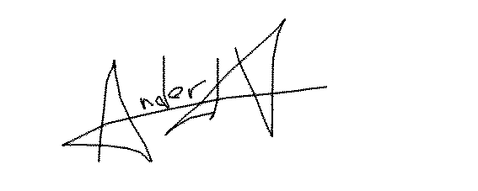

Gonzalo Vildósola Ander Vildósola

